令和３年11月22日
Kid`s Garden だより
キッズガーデン
子ども達にとっては楽しみいっぱいの季節となりました。冷たい風もなんのそので、元気いっぱい遊ぶ姿に、たくましさと羨ましさを感じています。キッズガーデンでは、冬休みの生活を充実して過ごせるように、準備を整えています。保護者の皆様のご協力も力になりますので、どうぞよろしくお願い致します
冬休みの予定
月 |  | 火 | 水 | 木 | 金 | 土
 |  |  |  |  | 12/24  <学校終業式>  クリスマス会 | 12/25  冬休み開始
12/27 | 12/28  大掃除 |  | 12/29  保育納め | 12/30  休業日 | 12/31  休業日 | １/１  休業日
１/３  休業日 | 1/４  保育初め |  | １/５ | １/６  冬休み終了 | １/７  <学校始業式> | 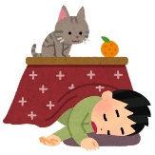
＜毎日の持ち物＞
～クリスマス会～
日時：１２月２４日(金)13：00～16：00
服装：クリスマスにちなんだ装着物１点を、
事前に持ってきておいて下さい🎅

・着替え一式 ・汗拭きタオル ・帽子 ・水筒
・勉強道具（冬休みの宿題、ワークブック等
＊45分くらいを想定した内容を持たせて下さい）
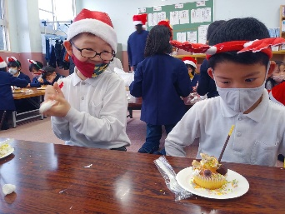
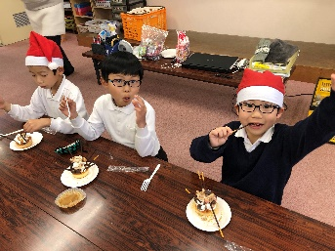
・図書（読書時間の為の本）
＊年齢にあった本を持たせて下さい。

お知らせ・お願い

❅12月27日は、共育料と共に冬休みの
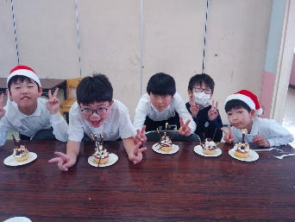
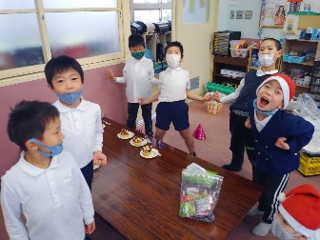
給食費も引き落としとなりますので、
ご注意下さい。<毎日コースの方>
❅土曜日も、学習時間を設けています。
ご利用の方は、学習セットを持って
来て下さい。
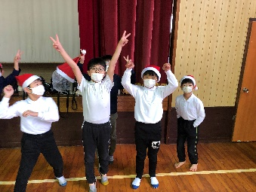
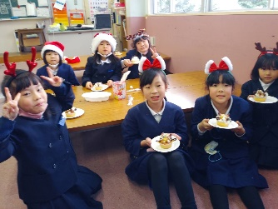
❅体調のすぐれないときは、無理をせず
登園を見合わせて頂きます様、お願い
します。
❅水筒等、持ち物に名前のご記入をお願い
します。

